Αξιότιμε κύριε Πρόεδρε του Δημοτικού Συμβουλίου

Σας καταθέτουμε τον απολογισμό δράσεων της ΚΕΚΠΑ – ΔΙΕΚ, ο οποίος αφορά στην περίοδο Σεπτέμβριος 2015 – Αύγουστος 2016.
Παραμένουμε στη διάθεσή σας για οποιαδήποτε διευκρίνιση ή πληροφορία.

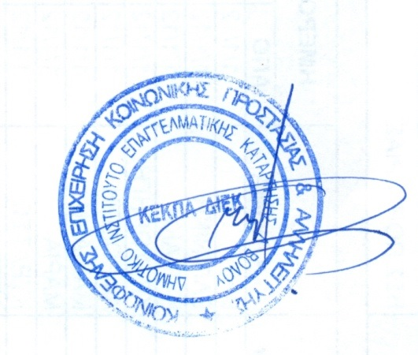

Με εκτίμηση

Η Αναπληρώτρια Διευθύντρια της ΚΕΚΠΑ - ΔΙΕΚ

Αποστολίδη Μαρία

